**EXAMPLE 1**

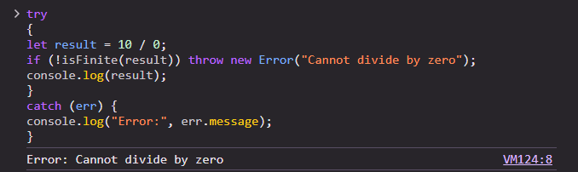

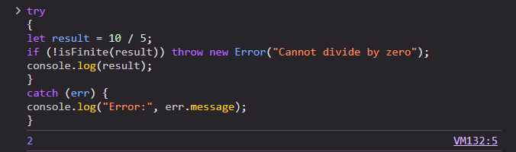

**EXAMPLE 2**

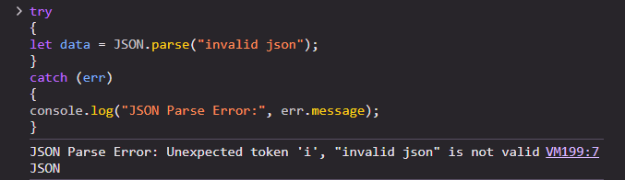

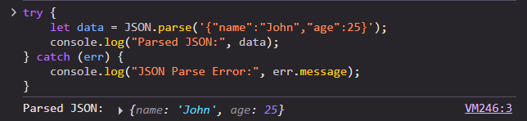

**EXAMPLE 3**

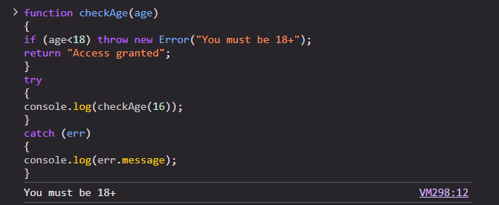

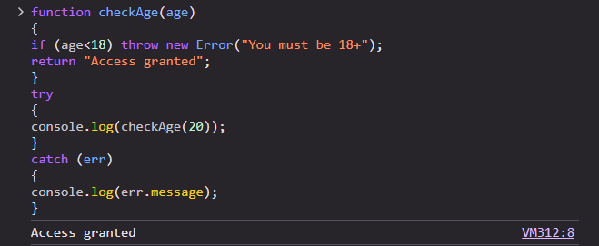

**EXAMPLE 4**

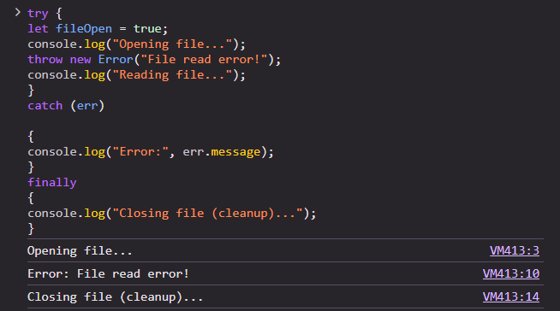

**TASKS:**

**1.**

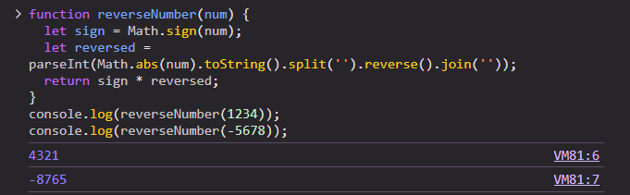

**2.**

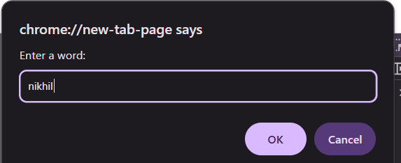

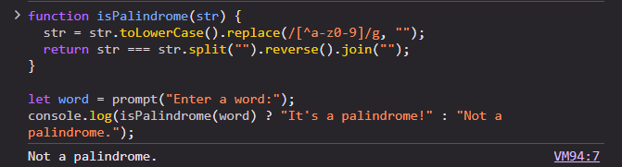

**3.**

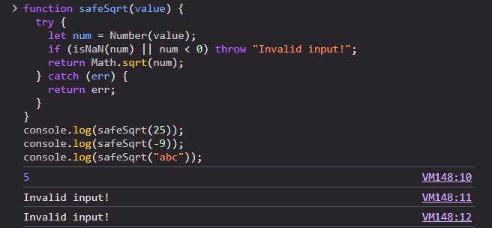

**4.**

